
Città di Matelica

DOMANDA DI PARTECIPAZIONE CONVEGNO -ASSEMBLEA
Città di Matelica 15-16-17 FEBBRAIO 2008 Sala convegni Enoteca Comunale

Cognome e Nome __________________________________________________________

Prenotazione

pernottamento, presso struttura ricettiva:_______________________________________
N° persone ________ N°notti_______arrivo previsto il ___________
Prenotazione pasti presso il ristorante prezzo medio € 22,00
  - Venerdì pranzo n° ___________ Cena n° ___________
  - Sabato pranzo n° ___________ Cena n° ___________
  - Domenica pranzo n° ___________

Visita Grotte di Frasassi il 16/02/08 costo € 10,00 N° persone_______

data______________ firma per accettazione

___________________________

N.B. Da spedire via fax o E-mail ai recapiti sotto descritti entro il 10/02/2008.
(per il pernottamento, ciascun partecipante dovrà prenotare direttamente dandone comunicazione alla segreteria organizzativa)
Strutture ricettive: prezzo medio € 23,00 colazione inclusa .
 (circa 40 posti)
Country House Salomone
località Salomone , 437 Matelica

0737787935 3392357888 3496347626
www.salomone-matelica.it (circa 17 posti)
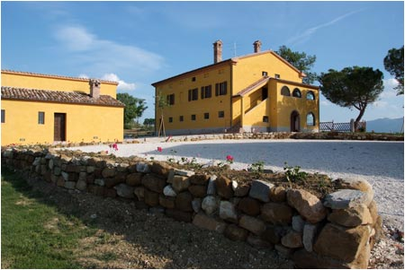
COUNTRY HOUSE DEIMAR
Località Terricoli, 248/b
62024 - Matelica
Telefono: 0737.787645
Fax: 0737.83662
Cell.: 338.2110151
Struttura camere: 11 doppie
Totale posti letto: 35 (22 letti standard - 13 supplementari)

le strutture sono tutte in un raggio di 3 km

Segreteria organizzativa: Apicoltura Valeria Macerata tel. 380 7238807 email valeria.scarafoni@virgilio.it
Enoteca Comunale di Matelica tel e fax: 0737-786129 email enoteca.matelica@virgilio.it

